Обеспечение безопасности в МДОУ№ 59

Основным нормативно-правовым актом, содержащим положение об обеспечении безопасности участников образовательного процесса, является Федеральный закон «Об образовании в Российской Федерации», который устанавливает ответственность образовательного учреждения за жизнь и здоровье воспитанников и работников учреждения во время образовательного процесса.
Безопасные условия пребывания в образовательном учреждении – это условия, соответствующие противопожарным, санитарным и техническим нормам и правилам, которые обеспечивают безопасные условия работы сотрудников и пребывание дошкольников в образовательном учреждении.
Основными направлениями деятельности администрации детского сада по обеспечению безопасности в детском саду является:
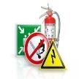
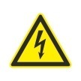
пожарная безопасность;
антитеррористическая безопасность;
охрана труда работников и безопасность воспитанников;
Электробезопасность;
обеспечение выполнения санитарно-гигиенических требований.требований.

Для обеспечения пожарной безопасности в детском саду установлены:
1. Кнопка тревожной сигнализации;
2. Автоматическая пожарная сигнализация с выводом на пульт 01;
3. Система голосового оповещения;
4. Поэтажные планы эвакуации
В ДОУ приобретены и поддерживаются в состоянии постоянной готовности первичные средства пожаротушения: огнетушители, пожарные краны, производится своевременная замена пожарных шлангов и кранов и т.д. Соблюдаются требования к содержанию эвакуационных выходов. Согласно акту проверки по подготовке учреждения к новому учебному году нарушений требований пожарной безопасности в детском саду не выявлено.
Помещения учреждения регулярно проверяются на предмет пожарной безопасности.
В МБДОУ детском саду разработаны документы:
-Паспорт безопасности образовательной организации МБДОУ детского сада № 59 (ежегодно);
-Инструкция по эвакуации воспитанников и сотрудников из здания при пожаре МБДОУ детского сада № 59
-Инструкции по пожарной безопасности на рабочем месте МБДОУ № 59
-План проведения тренировок при несчастном случае (ежегодно);
-Инструкция по пожарной безопасности при проведении новогодних утренников МБДОУ детского сада № 59
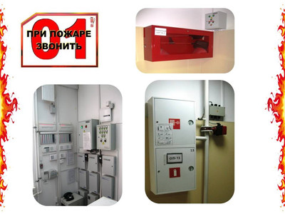

Контрольно-пропускной режим
Безопасный детский сад
О компании
ООО «Ваша Безопасность-Юг» - одна из крупнейших компаний, предоставляющих на Российском рынке широкий спектр услуг в области систем технической безопасности. Миссия компании в том, чтобы, с помощью квалифицированных специалистов и оборудования высокого качества обеспечить безопасность воспитанников и сотрудников ДОУ № 59, защитить имущество ДОУ от злоумышленников. Одним из ключевых и успешных направлений компании являются проект «БЕЗОПАСНЫЙ ДЕТСКИЙ САД, цель которого состоит в полном оснащении ДОУ современными системами видеонаблюдения, а также системами ограничения доступа посторонних. Отличительной особенностью данного проекта является не столько оснащение ДОУ ,сколько их дальнейшее комплексное техническое сопровождение.
«Ваша Безопасность-Юг» реализует проект по организации в МБДОУ № 59 « Лакомка» системы безопасности, включающих в себя системы контроля доступом и системы видеонаблюдения.
Адрес: Россия, г.Ростов-на-Дону, ул. Доватора 144/30.

Телефоны: +7 (863) 299-12-66

В целях соблюдения антитеррористической безопасности в детском саду установлена система контроля доступа на территорию детского сада, сигнал тревожной кнопки, имеется ограждение территории, освещение, видеонаблюдение (4 камеры).
В МБДОУ детском саду №59 организована ежедневная ночная охрана силами сторожей .Организовано ежедневное дневное дежурство и дежурство в праздничные дни – администраторами из числа штатного персонала Учреждения.
Регулярно проводятся:
➢ обучение персонала Учреждения способам защиты и действиям при чрезвычайных ситуациях по плану и тематике, утвержденным заведующим;
➢ все сотрудники проходят подготовку к выполнению обязанностей ГО и ЧС в соответствии с должностными обязанностями, возложенными приказами заведующего;
➢ в начале календарного года, в начале учебного года, а также перед длительными выходными и праздничными днями проводятся инструктажи всего личного состава сотрудников Учреждения.
В МБДОУ детском саду № 59 разработаны документы:
-Положение о контрольно – пропускном режиме МБДОУ № 59
-Локальная схема оповещения персонала и посетителей о возникновении ЧС;
-Поэтажные эвакуации воспитанников и персонала на случай возникновения ЧС;
-Паспорт антитеррористической защищенности объекта МБДОУ № 59;
-Комплексный план мероприятий по безопасности;
-Памятки по антитеррору;
-Инструкция № 1 «Действия при обнаружении предмета, похожего на взрывное устройство» МБДОУ № 59
-Инструкция № 2 «Действия при поступлении угрозы террористического акта по телефону» МБДОУ № 59
-Инструкция №3 «Действия при поступлении угрозы террористического акта в письменном виде» МБДОУ № 59
-Инструкция № 4 «Действия при захвате террористами заложников» МБДОУ № 59
-Инструкция № 5 «Действия постоянного состава и воспитанников в условиях возможного биологического заражения» МБДОУ № 59 );
-Инструкция № 6 «Действия по ведению разговора при получении угрозы о взрыве» МБДОУ №59
-Инструкция № 7 «О действиях сотрудников при совершении террористического акта» МБДОУ № 59
-Инструкция по охране жизни и здоровья детей во время пребывания в детском саду МБДОУ № 59
-План антитеррористических мероприятий (ежегодно);
-План проведения комплексной тренировки по антитеррористической деятельности;
-Инструкции о порядке действий при угрозе возникновения ЧС природного и техногенного характера.

Охрана труда

Охрана труда — система сохранения жизни и здоровья наемных работников и приравненных к ним лиц в процессе трудовой деятельности, включающая в себя правовые, социально-экономические, организационно-технические, санитарно-гигиенические, лечебно-профилактические, реабилитационные и иные мероприятия.
ПРОГРАММЫ:
Программа первичного инструктажа на рабочем месте
Программа вводного инструктажа по охране труда работников
ПОЛОЖЕНИЯ:
-Положение об охране труда
-Положение о разработке инструкций по охране труда
-Положение о комиссии по охране труда
- Положение о порядке обучения и проверки знаний по охране труда
-Положение о прохождении медосмотров
ИНСТРУКЦИИ:
-Должностные обязанности работников по охре труда
-Инструкция по оказанию первой доврачебной помощи при травмах на производстве
-Инструкция по оказанию первой доврачебной помощи
-Инструкция при оказании помощи при несчастных случаях на производстве

Электробезопасность

Электробезопасность ДОУ- это:
- профилактические осмотры и планово-предупредительный ремонт электрооборудования и электросетей;
- периодическая проверка сопротивления изоляции и заземления оборудования;
- установка устройств защитного отключения;
- оснащение рабочих мест средствами защиты от электрического тока;
- периодические испытания средств защиты;
- обучение и инструктаж работников по электробезопасности;
- назначение ответственного за электрохозяйство и лица, замещающего его в период длительного отсутствия;
- организация работ в соответствии с Перечнем видов работ, выполняемых в порядке текущей эксплуатации.
В МБДОУ № 59 разработаны документы:
-Инструкция по электробезопасности МБДОУ детского сада
-Инструкция по проведению инструктажа и присвоению 1 группы по электробезопасности не электротехническому персоналу МБДОУ детского сада -Энергетический паспорт потребителя топливно-энергетических ресурсов МБДОУ детского сада г;
-Правила обращения с бытовыми приборами и электроинструментами.
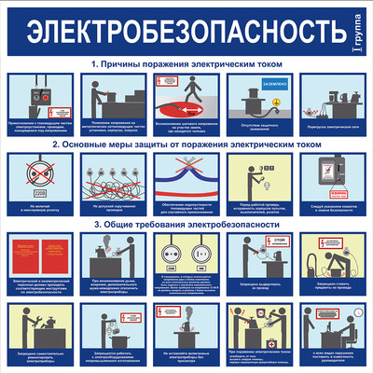

Обеспечение выполнения санитарно-гигиенических требований

ОРГАНИЗАЦИЯ ПИТАНИЯ
Работа по обеспечению выполнения санитарно-гигиенических требования в МБДОУ организована в соответствии с требованиями САНПИН 2.4.1.3049-13.
Разработаны документы:

- 10- дневное Перспективное меню
-Программа производственного контроля
- Положение о комиссии по контролю за организацией питания в образовательном учреждении
-План работы по формированию основ здорового питания
